Ю.Н. Гаврилец, А. В. Кудров, И. В. Тараканова

Социально-бытовая неудовлетворённость населения России: анализ, динамика и региональная дифференциация (2022–2024 гг.)

Аннотация. Доклад посвящен анализу социально-бытовой неудовлетворённости населения России в 2022–2024 гг. на основе данных всероссийских опросов КОУЖ. Рассматривается дифференциация проблем по типу населённого пункта, возрасту, образованию и образованию. Показано, что, несмотря на общее снижение неудовлетворённости, межрегиональное неравенство по большинству проблем растёт. С использованием компонентного анализа построен интегральный индекс социально-бытовой неудовлетворённости для регионов РФ.
Ключевые слова: социально-бытовая неудовлетворённость, качество жизни, социальное настроение, региональная дифференциация, компонентный анализ, КОУЖ.

Современный мир сталкивается с огромным количеством вызовов — природные катастрофы, международные противоречия, внутренние конфликты между социальными группами, различающимися по культуре, религии, национальности и ценностям. В таких условиях научное обоснование управленческих решений становится не просто полезным, а критически необходимым. К внешним угрозам добавляются внутренние: экстремизм, межэтнические напряжённости, наркомания, алкоголизм, вандализм.
Ключевым индикатором качества жизни становится социальное настроение. Оно отражает не только объективное положение человека, но и его субъективное восприятие. Именно настроение определяет поведение людей в социально-политической, региональной и национальной сферах.

Анализ неудовлетворённости населения за период 2022–2024 гг.
Исследование опирается на данные всероссийского опроса «Комплексное обследование условий жизни населения» (КОУЖ) за 2022 и 2024 годы. Каждый опрос охватывал около 100 тысяч респондентов, что обеспечивает высокую репрезентативность. Участников просили указать, какие из 17 социально-бытовых проблем мешают им нормально жить в месте проживания.

Таблица 1
Доля респондентов недовольных рассматриваемыми социально-бытовыми проблемами (% от всей выборки респондентов)
Наименование проблемы | 2022 год | 2024 год | Δ (2024–2022)
Доступность медицинских услуг | 22,25 | 13,36 | -8,89
Доступность образовательных услуг | 8,40 | 5,39 | -3,01
Получения официальных документов | 15,98 | 10,61 | -5,37
Доступ к торговым точкам | 11,60 | 9,23 | -2,37
Доступ к аптекам | 18,62 | 14,10 | -4,52
Доступ к культурным учреждениям | 20,69 | 16,46 | -4,23
Доступ к объектам отдыха и досуга | 26,86 | 19,84 | -7,02
Доступ к спортивным сооружениям | 24,57 | 17,54 | -7,03
Качество жилищно-коммунальных услуг | 26,67 | 20,35 | -6,33
Качество общественного транспорта | 22,98 | 20,86 | -2,12
Городское благоустройство и удобства | 22,86 | 16,13 | -6,73
Состояние и безопасность дорог | 46,54 | 40,73 | -5,82
Преступность | 4,87 | 3,47 | -1,40
Вандализм | 12,66 | 9,70 | -2,96
Наркомания | 11,29 | 9,62 | -1,66
Алкоголизм | 20,13 | 16,50 | -3,63
Загрязнение окружающей среды | 23,09 | 18,75 | -4,34

В Таблице 1 показано, что по всем 17 проблемам за два года доля недовольных снизилась. Наибольшее улучшение — в доступности медицинских услуг (–8,89 процентных пункта), доступе к спортивным сооружениям (–7,03) и объектам отдыха (–7,02). Однако некоторые проблемы остаются очень острыми: состояние и безопасность дорог (40,73% в 2024 году) и качество ЖКХ (20,35%). Интересно, что низкий уровень обеспокоенности преступностью (3,47%) сочетается с более высокими оценками вандализма, алкоголизма и наркомании — это говорит о дифференцированном восприятии преступности и повседневных девиантных форм поведения в массовом сознании.

Дифференциация по типу населённого пункта
Анализ показал устойчивую закономерность: чем меньше населённый пункт, тем выше уровень неудовлетворённости по 15 из 17 проблем. Это говорит о территориальном неравенстве в доступности и качестве инфраструктуры. Наиболее острая проблема везде — состояние дорог: в малых городах и сёлах недовольство почти вдвое выше, чем в крупных городах.
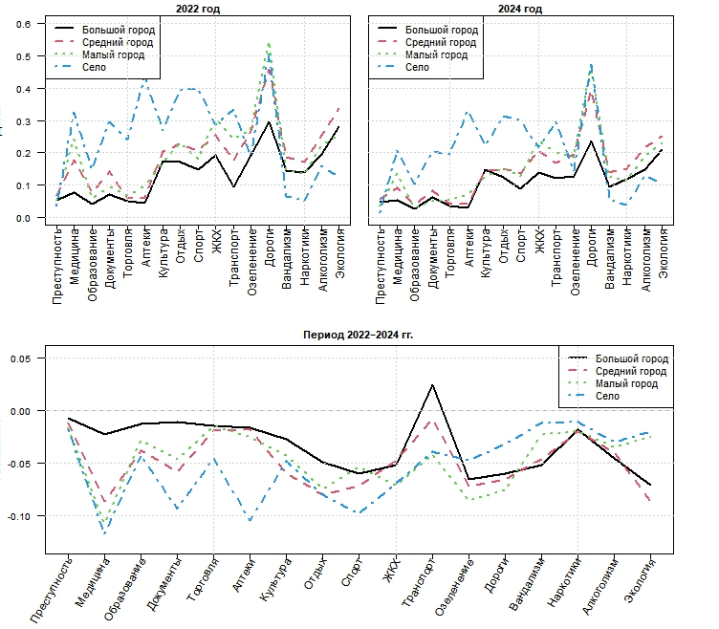
Рисунок 1. Уровень недовольства различными сторонами качества жизни для больших, средних и малых городов, а также сел.

Интересно, что в крупных городах по транспорту зафиксирован рост неудовлетворённости (с 9,4% до 11,9%) — вероятно, из-за роста транспортной нагрузки и недостаточной адаптации систем.

Возрастные группы
Восприятие проблем зависит от возраста. Молодёжь (до 29 лет) больше беспокоится о досуге и отдыхе, старшее поколение (50+) — о медицине, услугах и инфраструктуре. В 2022 году неудовлетворённость здравоохранением варьировала от 17% (молодые) до 24,8% (50–69 лет). За два года произошли значимые улучшения, особенно в старших группах (–9,4% для 50–69 лет), но положительная динамика охватила все возраста.

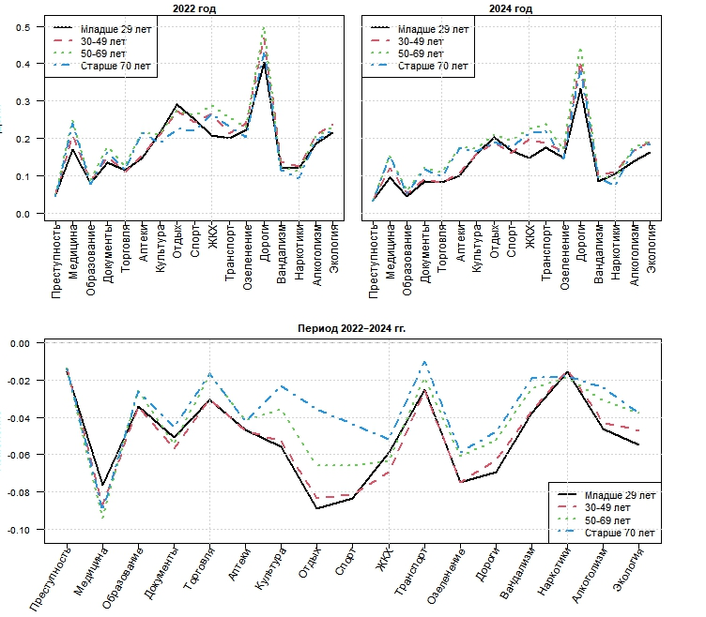
Рисунок 2. Уровень недовольства различными сторонами качества жизни для возрастных групп: до 29 лет, 30-49 лет, 50-69 лет и старше 70 лет

Образование
Респонденты с высшим образованием в целом менее недовольны доступом к социальным услугам, чем люди без базового или специального образования. Эта закономерность сохраняется в оба года. Однако темпы снижения неудовлетворённости у групп с низким образованием оказались выше — вероятно, потому что у них был «больше пространства для улучшения». Разрыв между группами сокращается, но структурное неравенство остаётся. Например, по доступности медицины разрыв сократился с 11% в 2022 до 8% в 2024.

Уровень недовольства социально-бытовыми проблемами в регионах РФ.
Важной частью общей проблемы является неудовлетворенность населения по регионам России. Как показывает анализ, регионы России различаются весьма значительно по уровню и структуре социально-бытовой неудовлетворенности. Оценки степени недовольства населения этими проблемами необходимы для выявления регионов, требующих неотложного вмешательства и разработки целевых решений.
По большинству проблем межрегиональное неравенство (коэффициент вариации) растёт на фоне общего снижения неудовлетворённости. Это свидетельствует о неравномерности улучшений по регионам. Лишь по двум проблемам (доступ к торговым точкам и получение официальных документов) вариация сокращается, что объясняется развитием федеральных торговых сетей и цифровизацией госуслуг («Госуслуги»).

Общий индекс социально-бытовой неудовлетворённости
На основе метода непосредственных связей, см. (Гаврилец, Кудров, Тараканова, 2022) был построен граф, см. Рис. 3. Узлы — 17 проблем, рёбра — значимые непосредственные связи. Граф связный, что подтверждает целостность системы проблем, то есть неудовлетворённость по одной проблеме согласована с другими. Сравнение графов за 2022 и 2024 годы показывает, что общая структура сохраняется, хотя некоторые связи меняются — это говорит об устойчивости системы. Это означает, что нельзя решать одну проблему изолированно — нужен системный подход.
Поскольку система целостна, целесообразно создать единый интегральный показатель — общий индекс социально-бытовой неудовлетворённости. Для этого применяется компонентный анализ. Первая главная компонента из 17 объясняет более 50% общей дисперсии — это очень высокая информативность. Она интерпретируется как общий индекс.

Таблица 3
Десять регионов с наименьшими значениями общего индекса неудовлетворенности
2022 год | 2024 год
Краснодарский край (-2,72) | Краснодарский край (-3,52)
Калининградская область (-2,84) | Липецкая область (-3,59)
Тюменская область (-3,37) | Республика Хакасия (-3,75)
г. Севастополь (-4,30) | г. Санкт-Петербург (-4,29)
г. Санкт-Петербург (-4,32) | Тюменская область (-4,44)
Белгородская область (-5,25) | г. Севастополь (-4,52)
г. Москва (-5,51) | Белгородская область (-5,31)
Кабардино-Балкарская Республика (-5,74) | г. Москва (-5,64)
Республика Ингушетия (-7,47) | Северная Осетия-Алания (-6,14)
Чеченская Республика (-8,38) | Чеченская Республика (-7,57)

Заключение
Исследование показало, что социально-бытовые проблемы в регионах РФ образуют целостную, связную систему, поэтому нельзя решать одну проблему, не затрагивая другие. Несмотря на общее снижение неудовлетворённости с 2022 по 2024 год, межрегиональное неравенство по большинству проблем растёт, то есть улучшения идут неравномерно. Построенный общий индекс социально-бытовой неудовлетворённости может служить интегральным индикатором для регионального мониторинга и выявления наиболее проблемных регионов.

Библиографический список
- Регионы России. Социально-экономические показатели. 2023: Стат. сб. / Росстат. – М., 2023.
- Айвазян С. А. Анализ качества и образа жизни населения: монография. M.: “Наука”, 2012. 432 c. 2.
- Гаврилец, Ю. Н., Кудров, А. В., Тараканова, И. В. Статистический анализ и моделирование взаимосвязи региональной экономики и науки // Экономика и математические методы. – 2022. – Т. 58, № 4. – С. 56-70.
- Гаврилец, Ю. Н., Клименко К. В., Кудров А. В. Статистический анализ факторов социальной напряженности в России // Экономика и математические методы. – 2016. – Т. 52, № 1. – С. 45-66.
- Макаров В.Л., Бахтизин А.Р. Социальное моделирование – новый компьютерный прорыв (агент-ориентированные модели). – М.: Экономика, 2013.
- Степанов В.С., Бобков В.Н., Шамаева Е.Ф., Одинцова Е.В. Построение модели, связывающей индикатор уровня жизни населения с комплексом показателей социально-экономической политики в регионах России // Уровень жизни населения регионов России. 2022. Том 18. No 4. С. 450–465
- Andrews F.M., Withey S.B. (1976) Social Indicators of Well-Being. Americans’ Perceptions of Life Quality. New York: Plenum Press.
- Campbell A., Converse P. E., Rodgers W. L. (1976) The Quality of American Life: Perceptions, Evaluations, and Satisfactions. New York: Russell Sage Foundation.
- Layard R. (2005) Happiness: Lessons from a New Science. London: Penguin Book

Информация об авторах
Гаврилец Юрий Николаевич (Россия, Москва) – доктор экономических наук, главный научный сотрудник, ЦЭМИ РАН (117418, Россия, Москва, Нахимовский проспект, 47; yurkag@mail.ru)
Кудров Александр Владимирович (Россия, Москва) – кандидат физико-математических наук, ведущий научный сотрудник, ЦЭМИ РАН (117418, Россия, Москва, Нахимовский проспект, 47; kovlal@inbox.ru)
Тараканова Ирина Васильевна (Россия, Москва) – научный сотрудник, ЦЭМИ РАН (117418, Россия, Москва, Нахимовский проспект, 47; itar40@mail.ru)

Social and Living Conditions Dissatisfaction of the Population of Russia: Analysis, Dynamics and Regional Differentiation (2022–2024)
Yu.N. Gavrilets, A.V. Kudrov, I.V. Tarakanova

Abstract. The report analyzes the dynamics of social and living conditions dissatisfaction among the Russian population in 2022–2024, based on data from the all-Russian Comprehensive Survey of Living Conditions (CSLC). The differentiation of problems by type of settlement, age, and education level is examined. It is shown that, despite an overall decline in dissatisfaction, interregional inequality for most problems is increasing. Using component analysis, an integral index of social and living conditions dissatisfaction in the regions of the Russian Federation is constructed.
Keywords: social and living conditions dissatisfaction, quality of life, social mood, regional differentiation, component analysis.
Information about the authors
Gavrilets Yuri Nikolaevich (Russia, Moscow) – Doctor of Economics, Chief Researcher, CEMI RAS (47 Nakhimovsky Prospekt, Moscow, 117418, Russia; yurkag@mail.ru)
Kudrov Alexander Vladimirovich (Russia, Moscow) – Candidate of Physical and Mathematical Sciences, Leading Researcher, CEMI RAS (47 Nakhimovsky Prospekt, Moscow, 117418, Russia; kovlal@inbox.ru)
Tarakanova Iraida Vasilyevna (Russia, Moscow) – Researcher, CEMI RAS (47 Nakhimovsky Prospekt, Moscow, 117418, Russia; itar40@mail.ru)

